複合パス
パスは１本のつながった線だと説明しました。 パスには端のある１本の線をオープンパス（開曲線）、端のない輪になった線をクローズパス（閉曲線）の２種類がありました。
ところがパスを操作していると、これらに当てはまらない曲線ができてしまうことがあります。パスの切断を行ったときなどです。
- 左の図形はクローズパスで、右の図形はそれを切断してできたものです。
- 右の図形のノードを接続して左のようなクローズパスにすることもできます。
- 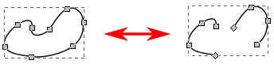
このような、１本のつながった線ではないけれどもパスと同様に扱うことのできる図形を 複合パス といいます。
いくつかのパスをまとめて複合パスにしたり、複合パスを１本ずつのパスに分けたりすることができます。
- この操作は「パス」メニューから選択して行います。
- 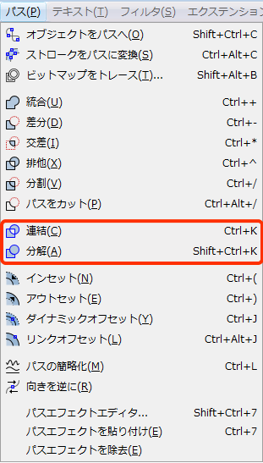
「連結 」は複数のパスをまとめて複合パスにします。下図の右から左への変換です。
「分割 」は複合パスを個々のパスに分割します。下図の左から右への変換です。
- 

